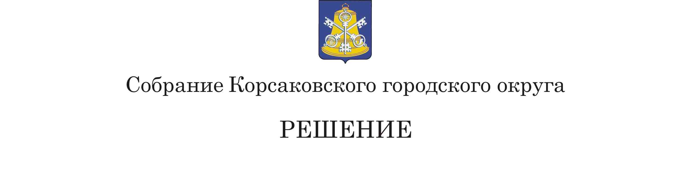
Принято__ ___ № ___ ____

На___ -м____ заседании 6 - го созыва
Об определении части территории, на которой может быть реализован инициативный проект «Устройство двух многофункциональных детских площадок в селе Третья Падь»

На основании статьи 26.1 Федерального закона от 06.10.2003 № 131-ФЗ «Об общих принципах организации местного самоуправления в Российской Федерации», статьи 17.1 Устава муниципального образования «Корсаковский городской округ» Сахалинской области, ходатайства инициативной группы граждан, проживающих в селе Третья Падь Корсаковского района Сахалинской области, Собрание РЕШИЛО:
- Установить границы территории, на которой может быть реализован инициативный проект «Устройство двух многофункциональных детских площадок в селе Третья Падь», которые имеют следующие координационные описания:

Обозначение характерных точек границ | КООРДИНАТЫ, М
 | X | Y
 | ЧЗУ 1 (122 кв.м)
1 | 14442,00 | 3732.00
2 | 14445.00 | 3743.00
3 | 14435.00 | 3746.00
4 | 14431.00 | 3736.00
1 | 1442.00 | 3732.00
 | ЧЗУ 2 (126 кв.м)
5 | 14490.00 | 3893.00
6 | 14494.00 | 3903.00
7 | 14483.00 | 3907.00
8 | 14479.00 | 3897.00
5 | 14490.00 | 3893.0
Площадь земельного участка |  | 248 кв. м
2. Опубликовать настоящее решение в газете «Восход».

Председатель Собрания
Корсаковского городского округа Л.Д. Хмыз

Мэр

Корсаковского городского округа А.В. Ивашов

